Лекция 11. Система государственного финансового контроля в Республике Казахстан
Система государственного финансового контроля является неотъемлемым атрибутом государственной власти. Повышение ее эффективности способствует укреплению финансовой, бюджетной и налоговой дисциплин. Формирование действенной системы государственного финансового контроля путем решения существующих проблем и определения перспективных направлений развития - актуальная задача нашей страны.
Ключевой целью государственного финансового контроля любого государства является повышение эффективности управления государственными финансовыми ресурсами, в том числе путем обеспечения прозрачности использования государственных средств и улучшения финансовой дисциплины. Для этого система государственного финансового контроля должна быть эффективной
Бюджетный кодекс Республики Казахстан от 4 декабря 2008 года № 95-IV дает следующее понятие государственного финансового контроля: «государственный финансовый контроль осуществляется путем проверки и анализа соблюдения объектами контроля бюджетного и иного законодательства Республики Казахстан с целью выявления, устранения и недопущения нарушений» (ст. 135 БК РК) .
Государственный финансовый контроль - деятельность государства, осуществляемая уполномоченными на то органами, по проверке и анализу соблюдения бюджетного и иного законодательства Республики Казахстан объектами контроля с целью выявления, устранения и недопущения финансовых нарушений.
Любое направление деятельности государства формируется, исходя из задач, реализация которых необходима для достижения поставленных целей. Как было отмечено ранее, целями государственного финансового контроля являются выявление, устранение и недопущение нарушений. Так, для достижения этих целей перед системой государственного финансового контроля ставятся следующие задачи:
- обеспечение соблюдения объектами контроля законодательства в сфере исполнения республиканского и местных бюджетов, финансовой и бюджетной дисциплин;
- охват контрольными мероприятиями максимально возможного количества объектов контроля и стратегически важных направлений развития государства;
- обеспечение законного, целевого и обоснованного использования государственных средств, а также восстановления в бюджет страны денежных средств, израсходованных незаконно, необоснованно или не по целевому назначению;
- инициирование применения к нарушителям бюджетного и иного законодательства Республики Казахстан мер административного характера и/или уголовных санкций;
- совершенствование государственного финансового контроля Республики Казахстан в соответствии с мировыми тенденциями его развития.
Необходимо отметить, что государственный финансовый контроль делится на внешний и внутренний. При этом внешний государственный финансовый контроль осуществляют Счетный комитет по контролю за исполнением республиканского бюджета и ревизионные комиссии мас-лихатов, а внутренний - уполномоченный Правительством орган по внутреннему контролю и службы внутреннего контроля (см. таблицу 1).
В мировой практике сложилось два подхода управления бюджетными средствами: затратная модель финансового управления и результативная - бюджетирование, ориентированное на результат. В Казахстане управление бюджетом осуществляется по результативной модели. Бюджетирование по результатам предполагает специальное нормативное правовое регулирование, отправной точкой которого является определение прямых и конечных результатов расходования бюджетных средств и показателей, определяющих степень достижения поставленных целей.
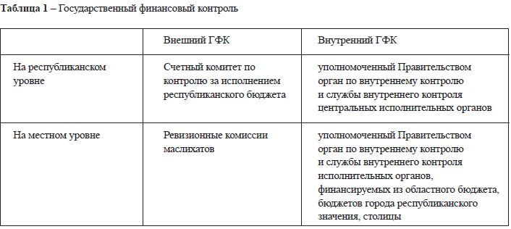
Бюджетирование, ориентированное на результат, основывается на следующих принципах:
- планирование социально-экономических результатов, получаемых в ходе осуществления государством своих функций;
- распределение бюджетных средств в зависимости от достижения показателей социально-экономической эффективности;
- распределение бюджетных средств по стратегическим целям, тактическим задачам и программам;
- формулирование стратегических целей, тактических задач и программ на основе принципов государственной политики, оформленных в виде соответствующих законодательных или иных нормативных правовых актов;
- определение целей, задач и программ при участии населения;
- предоставление распорядителям бюджетных средств свободы в выборе способов достижения поставленных перед ними целей и задач и возможности перераспределения средств внутри программ и планируемого периода;
- усиление ответственности распорядителей бюджетных средств и бюджетополучателей за конечный результат;
- осуществление внутреннего контроля за эффективностью расходов[3].
Система бюджетирования, ориентированного на результат, преследует общую цель - повышение эффективности управления государственным сектором.
Контроль за расходованием бюджетных средств в программно-целевом подходе смещается с внешнего контроля за целевым направлением бюджетных средств, осуществляемого вышестоящими или специализированными ведомствами, к внутреннему контролю за эффективностью расходов и последующему внешнему финансовому аудиту.
Решением проблемы повышения прозрачности бюджетного процесса является разработка индикаторов для реализации бюджетных программ и стратегических планов государственных органов. Бюджет, ориентированный на результат, будет эффективен тогда, когда на законодательном уровне утвердят критерии и показатели эффективности, чтобы спустя три года бюджетного цикла можно было сравнить, достигнуты эти цели или нет.
Государство только тогда будет эффективным, когда результативность деятельности каждого органа власти, каждого должностного лица будет оцениваться не по количеству потраченных средств, а по достигнутым результатам.
Вопросы:
- Что представляет собой система государственного финансового контроля?
- Виды государственного финансового контроля.
- Перечислите принципы бюджетирования, ориентированного на результат.
Литература:
- Отчет Центра по исследованию финансовых нарушений Счетного комитета по контролю за исполнением республиканского бюджета: «Система государственного финансового контроля Республики Казахстан». - Астана, 2009.
- Бюджетный кодекс Республики Казахстан от 4 декабря 2008 года № 95-IV.
- Постановление Правительства Республики Казахстан от 26 декабря 2007 года № 1297 «О концепции по внедрению системы государственного планирования, ориентированного на результат».

